с. Головатовка, Азовского района
(территориальный, административный округ (город, район, поселок)

Муниципальное бюджетное общеобразовательное учреждение
Головатовская средняя общеобразовательная школа Азовского района
(полное наименование образовательного учреждения в соответствии с Уставом)

«Утверждаю»
Директор МБОУ Головатовской СОШ
Приказ от_30 августа______________ №47______
Подпись руководителя____________ Е.В. Гайденко
Печать

РАБОЧАЯ ПРОГРАММА
по учебному предмету «Физика»
(указать учебный предмет, курс)

Уровень общего образования (класс)
среднее общее образование, 10 класс
(начальное общее, основное общее, среднее общее образование с указанием класса)

Количество часов 100

Учитель Марченко Людмила Гавриловна
(ФИО)

Программа разработана на основе

Примерных программ по учебным предметам «Физика»

10-11 классы, М., Просвещение, 2009 год
(указать примерную программу/программы, издательство, год издания при наличии)

2022 г

Рабочая программа по физике для 10 класса (базовый уровень)
Пояснительная записка
Программа составлена в соответствии с Федеральным компонентом государственного стандарта среднего образования по физике (приказ Минобразования России от 05.03.2004 №1089 «Об утверждении Федерального компонента государственных образовательных стандартов начального общего, основного общего и среднего общего образования»).

Изучение физики на базовом уровне направлено на достижение следующих целей¹:
- формирование у обучающихся умения видеть и понимать ценность образования, значимость физического знания для каждого человека; умений различать факты и оценки, сравнивать оценочные выводы, видеть их связь с критериями оценок и связь критериев с определенной системой ценностей, формулировать и обосновывать собственную позицию;
- формирование у обучающихся целостного представления о мире и роли физики в создании современной естественно-научной картины мира; умения объяснять объекты и процессы окружающей действительности – природной, социальной, культурной, технической среды, используя для этого физические знания;
- приобретение обучающимися опыта разнообразной деятельности, опыта познания и самопознания; ключевых навыков (ключевых компетентностей), имеющих универсальное значение для различных видов деятельности, - навыков решения проблем, принятия решений, поиска, анализа и обработки информации, коммуникативных навыков, навыков измерений, навыков сотрудничества, эффективного и безопасного использования различных технических устройств;
- овладение системой научных знаний о физических свойствах окружающего мира, об основных физических законах и о способах их использования в практической жизни.

Рабочая программа по физике для 10 класса составлена на основе программы Г.Я. Мякишева (Сборник программ для общеобразовательных учреждений: Физика 10 – 11 кл. / Н.Н. Тулькибаева, А.Э. Пушкарев. – М.: Просвещение, 2006).
Учебная программа 10 класса рассчитана на 102 часов, по 3 часа в неделю. Программа скорректирована с учетом праздничных дней на 100 часов. Сжатие программы произошло за счет уроков решения задач:

Программой предусмотрено изучение разделов :
1. | Физика и методы научного познания | 1 час
2. | Механика | 38 часов
2.1. | Кинематика | 12 часов
2.2. | Динамика | 14 часов
2.3. | Законы сохранения | 10 часов
2.4 | Элементы статики | 2 часа
3. | Молекулярная физика. Термодинамика | 28 часов
3.1. | Основы молекулярно-кинетической теории | 7 часов
3.2. | Температура. Энергия теплового движения молекул | 4 часа
3.3. | Газовые законы | 4 часа
3.4. | Взаимные превращения жидкостей и газов. | 3 часа
3.5. | Твердые тела | 3 часа
3.6. | Основы термодинамики | 7 часов
4. | Основы электродинамики | 33 часа
4.1. | Электростатика | 13 часов
4.2. | Законы постоянного тока | 10 часов
4.3. | Электрический ток в различных средах | 10 часов

По программе за год учащиеся должны выполнить 9 контрольных работ и 5 лабораторных работ.
Основное содержание программы²
Научный метод познания природы
Физика – фундаментальная наука о природе. Научный метод познания.
Методы научного исследования физических явлений. Эксперимент и теория в процессе познания природы. Погрешности измерения физических величин. Научные гипотезы. Модели физических явлений. Физические законы и теории. Границы применимости физических законов. Физическая картина мира. Открытия в физике – основа прогресса в технике и технологии производства.
Механика
Системы отсчета. Скалярные и векторные физические величины. Механическое движение и его виды. Относительность механического движения. Мгновенная скорость. Ускорение. Равноускоренное движение. Движение по окружности с постоянной по модулю скоростью. Принцип относительности Галилея.
Масса и сила. Законы динамики. Способы измерения сил. Инерциальные системы отсчета. Закон всемирного тяготения.
Закон сохранения импульса. Кинетическая энергия и работа. Потенциальная энергия тела в гравитационном поле. Потенциальная энергия упруго деформированного тела. Закон сохранения механической энергии.

Демонстрации
- Зависимость траектории от выбора отсчета.
- Падение тел в воздухе и в вакууме.
- Траектория движения тела, брошенного горизонтально.
- Явление инерции.
- Относительность покоя и движения.
- Относительность перемещения и траектории.
- Измерение сил.
- Сложение сил.
- Зависимость силы упругости от деформации.
- Реактивное движение.
- Наблюдение малых деформаций. Закон Гука.
- Трение покоя, качения и скольжения
- Переход потенциальной энергии в кинетическую и обратно.

Лабораторные работы
- Изучение движения тела по окружности под действием силы тяжести и упругости.
- Изучение закона сохранения механической энергии.

Молекулярная физика

Молекулярно – кинетическая теория строения вещества и ее экспериментальные основания.
Абсолютная температура. Уравнение состояния идеального газа.
Связь средней кинетической энергии теплового движения молекул с абсолютной температурой.
Строение жидкостей и твердых тел.
Внутренняя энергия. Работа и теплопередача как способы изменения внутренней энергии. Первый закон термодинамики. Принципы действия тепловых машин. Проблемы теплоэнергетики и охрана окружающей среды.

Демонстрации
- Механическая модель броуновского движения.
- Диффузия газов.
- Притяжение молекул.
- Изменение давления газа с изменением температуры при постоянном объеме.
- Изменение объема газа с изменением температуры при постоянном давлении.
- Изменение объема газа с изменением давления при постоянной температуре.
- Устройство гигрометра и психрометра.
- Кристаллические и аморфные тела.
- Рост кристаллов.
- Пластическая деформация твердого тела.
- Модели тепловых двигателей.

Лабораторные работы
Опытная проверка закона Гей-Люссака.

Электродинамика

Элементарный электрический заряд. Закон сохранения электрического заряда. Закон Кулона. Электрическое поле. Разность потенциалов. Источники постоянного тока. Электродвижущая сила. Закон Ома для полной электрической цепи. Электрический ток в металлах, электролитах, газах и вакууме. Полупроводники.

Демонстрации
- Электризация тел.
- Взаимодействие наэлектризованных тел.
- Электрометр.
- Силовые линии электрического поля.
- Полная передача заряда проводником.
- Измерение разности потенциалов.
- Электроемкость плоского конденсатора.
- Устройство и действие конденсаторов постоянной и переменной емкости.
- Энергия заряженного конденсатора.
- Электроизмерительные приборы.

Лабораторные работы
- Изучение последовательного и параллельного соединения проводников.
- Измерение ЭДС и внутреннего сопротивления источника тока.

Экспериментальная физика
Опыты, иллюстрирующие изучаемые явления.

Требования к уровню подготовки обучающихся 10 класса
- основные понятия в физике: физическое явление, физическая величина, модель, гипотеза, физический закон, теория, принцип, постулат, пространство, время, вещество, взаимодействие, инерциальная система отсчета, материальная точка, идеальный газ, электромагнитное поле;
- основные физические величины: путь, перемещение, скорость, ускорение, масса, плотность, сила, давление, импульс, работа, мощность, кинетическая энергия, потенциальная энергия, коэффициент полезного действия, момент силы, период, частота, амплитуда колебаний, длина волны, внутренняя энергия, удельная теплота парообразования, удельная теплота плавления, удельная теплота сгорания, температура, абсолютная температура, средняя кинетическая энергия частиц вещества, количество теплоты, удельная теплоемкость, влажность воздуха, электрический заряд, сила электрического тока, электрическое напряжение, электрическое сопротивление, работа и мощность электрического тока, напряженность электрического поля, разность потенциалов, электроемкость, энергия электрического поля, электродвижущая сила;
- основные физические законы, принципы, постулаты: принципы суперпозиции и относительности, закон Паскаля, закон Архимеда, законы динамики Ньютона, закон всемирного тяготения, закон сохранения импульса и механической энергии, закон сохранения энергии в тепловых процессах, закон термодинамики, закон сохранения электрического заряда, закон Ома для участка электрической цепи, закон Джоуля – Ленца, закон Гука, основное уравнение кинетической теории газов, уравнение состояния идеального газа, закон Кулона, закон Ома для полной цепи; основные положения изучаемых физических теорий и их роль в формировании научного мировоззрения;

- описывать и объяснять:
физические явления: равномерное прямолинейное движение, равноускоренное прямолинейное движение, передачу давления жидкостями и газами, плавание тел, диффузию, теплопроводность, конвекцию, излучение, испарение, конденсацию, кипение, плавление, кристаллизацию, электризацию тел, взаимодействие электрических зарядов, тепловое действие тока;
физические явления и свойства тел: движение небесных тел и искусственных спутников Земли; свойства газов, жидкостей и твердых тел;
результаты экспериментов: независимость ускорения свободного падения от массы падающего тела; нагревание газа при его быстром сжатии и охлаждение при быстром расширении; повышение давления газа при его нагревании в закрытом сосуде; броуновское движение; электризацию тел при их контакте; зависимость сопротивления полупроводников от температуры и освещения;
описывать фундаментальные опыты, оказавшие существенное влияние на развитие физики;
- приводить примеры практического применения физических знаний законов механики, термодинамики и электродинамики в энергетике;
- определять характер физического процесса по графику, таблице, формуле;
- отличать гипотезы от научных теорий; делать выводы на основе экспериментальных данных; приводить примеры, показывающие, что наблюдения и эксперимент являются основой для выдвижения гипотез и теорий, позволяют проверить истинность теоретических выводов; физическая теория дает возможность объяснять известные явления природы и научные факты, предсказывать еще неизвестные явления;
- приводить примеры опытов, иллюстрирующих, что наблюдения и эксперимент служат основой для выдвижения гипотез и построения научных теорий; эксперимент позволяет проверить истинность теоретических выводов; физическая теория дает возможность объяснять явления природы и научные факты; физическая теория позволяет предсказывать еще неизвестные явления и их особенности; при объяснении природных явлений используются физические модели; один и тот же природный объект или явление можно исследовать на основе использования разных моделей; законы физики и физические теории имеют свои определенные границы применимости;
- измерять: расстояние, промежутки времени, массу, силу, давление, температуру, влажность воздуха, силу тока, напряжение, электрическое сопротивление, работу и мощность электрического тока; скорость, ускорение свободного падения; плотность вещества, работу, мощность, энергию, коэффициент трения скольжения, удельную теплоемкость вещества, удельную теплоту плавления льда, ЭДС и внутреннее сопротивление источника тока; представлять результаты измерений с учетом их погрешностей;
- применять полученные знания для решения физических задач.

использовать приобретенные знания и умения в практической деятельности и повседневной жизни для:
  - обеспечения безопасности жизнедеятельности в процессе использования транспортных средств, бытовых электроприборов, оценки влияния на организм человека и другие организмы загрязнения окружающей среды; рационального природопользования и охраны окружающей среды;
  - определения собственной позиции по отношению к экологическим проблемам и поведению в природной среде.
Результаты освоения курса физики
Личностные результаты:
      - в ценностно-ориентационной сфере – чувство гордости за российскую физическую науку, гуманизм, положительное отношение к труду, целеустремленность;
      - в трудовой сфере – готовность к осознанному выбору дальнейшей образовательной траектории;
      - в познавательной (когнитивной, интеллектуальной) сфере – умение управлять своей познавательной деятельностью.

Метапредметные результаты:
    - использование умений и навыков различных видов познавательной деятельности, применение основных методов познания (системно-информационный анализ, моделирование и т.д.) для изучения различных сторон окружающей действительности;
    - использование основных интеллектуальных операций: формулирование гипотез, анализ и синтез, сравнение, обобщение, систематизация, выявление причинно-следственных связей, поиск аналогов;
    - умение генерировать идеи и определять средства, необходимые для их реализации;
    - умение определять цели и задачи деятельности, выбирать средства реализации целей и применять их на практике;
    - использование различных источников для получения физической информации, понимание зависимости содержания и формы представления информации от целей коммуникации и адресата.
Предметные результаты (на базовом уровне):
- в познавательной сфере:
            - давать определения изученным понятиям;
            - называть основные положения изученных теорий и гипотез;
            - описывать демонстрационные и самостоятельно проведенные эксперименты, используя для этого естественный (русский, родной) язык и язык физики;
            - классифицировать изученные объекты и явления;
            - делать выводы и умозаключения из наблюдений, изученных физических закономерностей, прогнозировать возможные результаты;
            - структурировать изученный материал;
            - интерпретировать физическую информацию, полученную из других источников;
            - применять приобретенные знания по физике для решения практических задач, встречающихся в повседневной жизни, для безопасного использования бытовых технических устройств, рационального природопользования и охраны окружающей среды;
- в ценностно-ориентационной сфере – анализировать и оценивать последствия для окружающей среды бытовой и производственной деятельности человека, связанной с использованием физических процессов;
- в трудовой сфере – проводить физический эксперимент;
- в сфере физической культуры – оказывать первую помощь при травмах, связанных с лабораторным оборудованием и бытовыми техническими устройствами.
Учебно-методический комплект
Г.Я. Мякишев, Б.Б.Буховцев, Н.Н.Сотский. Физика. 10 класс. – М.: Просвещение, 2018.
А.П. Рымкевич. Сборник задач по физике. 10 – 11 класс. – М.: Дрофа, 2012.
Материал комплекта полностью соответствует Примерной программе по физике среднего общего образования (базовый уровень), обязательному минимуму содержания, рекомендован Министерством образования РФ.
Изучение курса физики в 10 классе структурировано на основе физических теорий следующим образом: механика, молекулярная физика, основы электродинамика, приложение «Нобелевская премия», приложение на электронном носителе. Ознакомление учащихся с разделом «Физика и методы научного познания» предполагается проводить при изучении всех разделов курса.

Календарно-тематическое планирование по физике 10 класс (101 час)

№ п/п | Содержание учебного материала | Количество часов | Дата
 | Физика и методы научного познания. Механика
1 | Что изучает физика. Физические явления. Наблюдения и опыты | 1 | 02.09
2 | Механическое движение, виды движений, его характеристики | 1 | 07.09
3 | Равномерное движение тел. Скорость. Уравнение равномерного движения. Решение задач | 1 | 08.09
4 | Графики прямолинейного равномерного движения. Решение задач | 1 | 09.09
5 | Скорость при неравномерном движении. Мгновенная скорость. Сложение скоростей | 1 | 14.09
6 | Прямолинейное равноускоренное движение | 1 | 15.09
7 | Входная контрольная работа | 1 | 16.09
8 | Свободное падение тел | 1 | 21.09
9 | Равномерное движение точки по окружности. | 1 | 22.09
10 | Движение тел. Поступательное движение. Материальная точка | 1 | 23.09
11 | Угловая и линейная скорости тела. | 1 | 28.09
12 | Решение задач по теме «Кинематика». | 1 | 29.09
13 | Контрольная работа по теме "Кинематика". | 1 | 30.09
14 | Взаимодействие тел в природе. Явление инерции. Инерциальная система отсчета. Первый закон Ньютона. | 1 | 05.10
15 | Понятие силы как меры взаимодействия тел. Решение задач | 1 | 06.10
16 | Второй закон Ньютона. Третий закон Ньютона | 1 | 07.10
17 | Принцип относительности Галилея. | 1 | 12.10
18 | Явление тяготения. Гравитационные силы. | 1 | 13.10
19 | Закон всемирного тяготения | 1 | 14.10
20 | Первая космическая скорость. Вес тела. Невесомость и перегрузки. | 1 | 19.10
21 | Решение задач | 1 | 20.10
22 | Деформация и силы упругости. Закон Гука | 1 | 21.10
23 | Движение тел под действием силы упругости. Закон Гука | 1 | 26.10
24 | Лабораторная работа по теме «Изучение движения тела по окружности под действием силы тяжести и упругости». | 1 | 27.10
25 | Сила трения. Трение покоя | 1 | 28.10
26 | Обобщающее учебное занятие по теме «Силы в природе». | 1 | 09.11
27 | Контрольная работа, по теме «Динамика». | 1 | 10.11
28 | Импульс материальной точки. Закон сохранения импульса | 1 | 11.11
29 | Реактивное движение. Решение задач (закон сохранения импульса). | 1 | 16.11
30 | Работа силы. Мощность. | 1 | 17.11
31 | Энергия. Кинетическая энергия и ее изменение. | 1 | 18.11
32 | Потенциальная энергия. Работа силы тяжести и силы упругости | 1 | 23.11
33 | Решение задач (кинетическая и потенциаль-ная энергия). | 1 | 24.11
34 | Закон сохранения энергии в механике. | 1 | 25.11
35 | Решение задач (законы сохранения в механике | 1 | 30.11
36 | Лабораторная работа по теме «Изучение закона сохранения механической энергии». | 1 | 01.12
37 | Контрольная работа по теме "Динамика. Законы сохранения в механике". | 1 | 02.12
38 | Равновесие тел. Момент силы. Условия равновесия тел. | 1 | 07.12
39 | Решение задач статике | 1 | 08.12
 | Молекулярная физика. Термодинамика (29 часов)
40 | Строение вещества. Молекула. Основные положения МКТ. | 1 | 09.12
41 | Экспериментальное доказательство основных положений МКТ. Броуновское движение. | 1 | 14.12
42 | Масса молекул. Количество вещества | 1 | 15.12
43 | Решение задач на расчет величин, характеризующих молекулы. | 1 | 16.12
44 | Силы взаимодействия молекул. Строение твердых, жидких и газообразных тел. | 1 | 21.12
45 | Идеальный газ в МКТ. Основное уравнение МКТ. | 1 | 22.12
46 | Контрольная работа за первое полугодие | 1 | 23.12
47 | Температура. Тепловое равновесие. | 1 | 28.12
48 | Абсолютная температура. Температура – мера средней кинетической энергии движения молекул | 1 | 29.12
49 | Измерение скоростей молекул.Решение задач (основное уравнение МКТ). | 1 | 30.12
50 | Основные макропараметры газа. Уравнение состояния идеального газа. | 1 | 11.01
51 | Изопроцессы и их законы. | 1 | 12.01
52 | Решение задач на изопроцессы | 1 | 13.01
53 | Решение графических задач на изопроцессы | 1 | 18.01
54 | Лабораторная работа по теме «Опытная проверка закона ГейЛюссака» | 1 | 19.01
55 | Насыщенный пар. Зависимость давления насыщенного пара от температуры. Кипение. Испарение жидкостей | 1 | 25.01
56 | Влажность воздуха и ее измерение. | 1 | 26.01
57 | Решение задач (влажность воздуха). | 1 | 27.01
58 | Кристаллические и аморфные тела. | 1 | 01.02
59 | Повторительно-обобщающий урок по теме «Молекулярная физика» | 1 | 02.02
60 | Контрольная работа по теме «Молекулярная физика». | 1 | 03.02
61 | Внутренняя энергия. Работа в термодинамике | 1 | 08.02
62 | Количество теплоты | 1 | 09.02
63 | Первый закон термодинамики. Решение задач | 1 | 10.02
64 | Применение первого закона термодинамики к различным процессам | 1 | 15.02
65 | Необратимость процессов в природе. Решение задач. | 1 | 16.02
66 | Принцип действия и КПД тепловых двигателей | 1 | 17.02
67 | Решение задач (Основы термодинамики). | 1 | 22.02
68 | Контрольная работа по теме "Основы термодинамики" | 1 | 01.03
 | Основы электродинамики (33 часа)
69 | Что такое электродинамика. Строение атома. Электрон. Электрический заряд и элементарные частицы. | 1 | 02.03
70 | Закон сохранения электрического заряда. Закон Кулона | 1 | 03.03
16 | Изучение гиравлической машины и изготовление.Проект | 1 | 10.01
17 | Защита мини проектов | 1 | 17.01
18 | Опыты- фокусы | 1 | 24.01
19 | Занимательные опыты по атмосферному давлению. | 1 | 31.01
20 | Практическая работа. Определить высоту здания школы. | 1 | 07.02
21 | Строение атмосферы | 1 | 14.02
22 | Час истории. Великий Архимед. Легенда об Архимеде | 1 | 21.02
23 | Гидростатический парадокс . Опыт Паскаля | 1 | 28.02
24 | Занимательные опыты по плаванию | 1 | 07.03
25 | Плавание судов | 1 | 14.03
26 | Воздухоплавание | 1 | 28.03
27 | ЗНАКОМСТВО учащихся с цифровой лабораторией | 1 | 04.04
28 | Решение олимпиадных задач по теме: «Работа и мощность» | 1 | 11.04
29 | Рычаги, условие равновесия рычага | 1 | 18.04
30 | Простые механизмы в нашей жизни | 1 | 25.04
31 | «Золотое правило механики» | 1 | 02.05
32 | Представление творческих работ | 1 | 16.05
33 | Итоговое занятие | 1 | 23.05
89 | Лабораторная работа «Измерение ЭДС и внутреннего сопротивления источника тока» | 1 | 27.04
90 | Решение задач (законы постоянного тока). | 1 | 28.04
91 | Повторительно- обобщающий урок по теме «Законы постоянного тока». | 1 | 03.05
92 | Контрольная работа «Законы постоянного тока» | 1 | 04.05
93 | Электрическая проводимость различных веществ. | 1 | 05.05
94 | Электрический ток в металлах. | 1 | 10.05
95 | Электрический ток в полупроводниках | 1 | 11.05
96 | Электрическая проводимость полупроводников при наличии примесей. Полупроводники р и п типов. Полупроводниковый диод. Транзистор. | 1 | 12.05
97 | Итоговая контрольная работа | 1 | 17.05
98 | Электрический ток в вакууме. Электронно-лучевая трубка. | 1 | 18.05
99 | Электрический ток в жидкостях. Закон электролиза. | 1 | 19.05
100 | Электрический ток в газах. Несамостоятельный и самостоятельный разряды. | 1 | 24.05

Использованный материал:
- Стандарты второго поколения. Примерные программы по учебным предметам. Физика 10 – 11 классы. – М.: «Просвещение», 2010.
- Стандарты второго поколения. Примерная основная образовательная программа образовательного учреждения. Основная школа. – М.: Просвещение, 2011.
- Программы для общеобразовательных учреждений. Физика. Астрономия. 7 – 11 классы. – М.: Дрофа. 2008.
- М.Л. Корневич. Календарно-тематическое планирование /Преподавание физики в 2007-2008 учебном году. Методическое пособие МИОО. М.: «Московские учебники», 2007; сайт ОМЦ ВОУО: Методическая помощь. Физика.
- Г.Я. Мякишев, Б.Б. Буховцев, Н.Н.Сотский. Физика. 10 класс. – М.: Просвещение, 2011.
- А.П. Рымкевич. Сборник задач по физике. 10 – 11 класс. – М.: Дрофа, 2004.
- Рабочие программы по физике 7 – 11 классы, 2 –е, издание, стереотипное,М; «Планета»; 2011.

РАССМОТРЕНО СОГЛАСОВАНО
Протокол заседания Заместитель директора поУВР
Методического объединения _____________/ Л.Г.Марченко
МБОУ Головатовской СОШ подпись
№___от ____________2022г. _____.______________ 2022г.
_____________/С.В.Леонова/ дата
подпись руководителя МО Ф.И.О.

ГРАФИК КОНТРОЛЯ

№ п/п | Вид контроля | Количество часов | Дата
1 | Входная контрольная работа | 1 | 15.09
2 | Контрольная работа по теме "Кинематика" |  | 30.09
3 | Контрольная работа, по теме «Динамика». | 1 | 10.11
4 | Контрольная работа по теме "Динамика. Законы сохранения в механике". | 1 | 02.12
5 | Контрольная работа за первое полугодие | 1 | 23.12
6 | Контрольная работа по теме «Молекулярная физика». | 1 | 03.02
7 | Контрольная работа по теме "Основы термодинамики" | 1 | 01.03
8 | Контрольная работа «Законы постоянного тока» | 1 | 04.05
9 | Итоговая контрольная работа | 1 | 17.05

Входная контрольная работа 10класс
1 вариант
А1. Яблоко массой 0,3 кг падает с дерева. Выберите верное утверждение.
1) Яблоко действует на Землю силой 3 Н, а Земля не действует на яблоко.
2) Земля действует на яблоко с силой 3 Н, а яблоко не действует на Землю.
3) Яблоко и Земля не действуют друг на друга.
4) Яблоко и Земля действуют друг на друга с силой ЗН.
А2. С помощью простого механизма
1) можно получить выигрыш в силе, но нельзя получить выигрыш в работе
2) нельзя получить выигрыш в силе, но можно получить выигрыш в работе
3) можно получить выигрыш и в силе, и в работе
4) нельзя получить выигрыша ни в силе, ни в работе
А3. Автомобиль массой 2 103 кг движется равномерно по мосту. Скорость автомобиля равна 5 м/с. Чему равна кинетическая энергия автомобиля? 1) 10⁵ Дж 2) 10⁴ Дж 3) 2,5 · 10⁴ Дж 4) 5 10³ Дж
А4. При силе тока в электрической цепи 0,6 А сопротивление лампы равно 5 Ом. Мощность электрического тока, выделяющаяся на нити лампы, равна 1) 0,06 Вт 2) 1,8 Вт 3) 3 Вт 4) 15 Вт
А5. Радиоактивный изотоп нептуния после одного α-распада превращается в изотоп

С1.На покоящееся тело массой 0,2кг действует в течении 5с сила 0,1Н. Какую скорость приобретает тело и какой путь оно пройдет за указанное время.
С2.Линейная скорость некоторой точки на грампластинке 0,3м/с, а центростремительное ускорение 0,9м/с². Найдите расстояние этой точки от оси вращения.
С3.Вагон массой 30т движется со скоростью 2м/с по горизонтальному участку дороги сталкивается и сцепляется с помощью автосцепки с неподвижным вагоном массой 20т. Чему равна скорость совместного движения вагонов.

2вариант
А1. Двое учеников стоя, на роликовых коньках, держатся за одну веревку, протянутую между ними. Когда они начинают вдвоем вытягивать веревку, первый начинает двигаться с ускорением а. С каким ускорением движется второй, если его масса в 2 раза меньше? Силой трения между роликами коньков и землей можно пренебречь.
1) 2а 2) а 3) 2а/3 4) а/2
А2. . С помощью системы блоков
1) нельзя получить выигрыша ни в силе, ни в работе
2) нельзя получить выигрыш в силе, но можно получить выигрыш в работе
3) можно получить выигрыш и в силе, и в работе
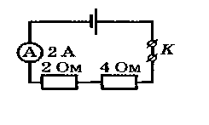
4) можно получить выигрыш в силе, но нельзя получить выигрыш в работе
А3. Изучая закономерности соединения резисторов, ученик собрал электрическую цепь (см. рис.) и измерил силу тока в ней. Какова работа электрического тока на резисторах при протекании тока в течение 1 мин?
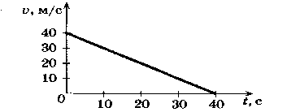
1) 3 Дж 2) 6 Дж 3) 24 Дж 4) 1440 Дж
А4. Скорость автомобиля массой 1000 кг при торможении изменяется в соответствии с графиком, представленным на рисунке. Чему равна кинетическая энергия автомобиля через 20 с после начала торможения?
1) 8 ·10⁵Дж 2) 4 ·10⁵ Дж 3) 2 · 10⁵Дж 4) 10⁵ Дж
А5. Радиоактивный изотоп полония превращается в стабильное ядро полония в результате радиоактивных распадов: 1) одного β 2) одного а и двух β 3) двух а и одного β 4) двух а и двух β
1.Мяч массой 0,5кг после удара, длящегося 0,02с, приобретает скорость 10м/с. Найдите силу удара.
2.Конькобежец движется со скоростью 10 м/с по окружности радиусом 20м. Определите его центростремительное ускорение.
3.Две тележки, движущиеся на встречу друг другу, со скоростью 0,2м/с и 0,4м/с сталкиваются и начинают двигаться вместе. Найдите скорость тележек после взаимодействия. Массы тележек соответственно равны 600кг и 350кг.

Контрольная работа по теме: «Кинематика»
оценки | 5 | 4 | 3 | 2
баллы | 11-15 | 8-10 | 5-7 | 0-4

1 вариант | 2 вариант
Автомобиль движется со скоростью 72км/ч.Определить ускорение автомобиля, если через 20минут он остановится. (1балл) | Троллейбус трогается с места с ускорением 1,2 м/с² . Какую скорость приобретает троллейбус за 1 минуту? (1 балл)
Точка вращается по окружности радиусом 0,2м с периодом 2с. Определить линейную скорость.(2 балла) | Чему равен период колеса ветродвигателя, если за 2 минуты колесо сделало 50 оборотов?(2 балла)
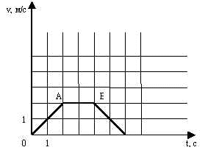  По графику зав-ти скорости движения тела от времени определить характер движения тела, начальную скорость и ускорение на каждом участке (2 балла) | По графику зав-ти скорости движения тела от времени определить характер движения тела, начальную скорость и ускорение на каждом участке (2 балла)  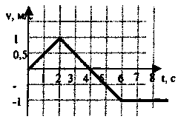
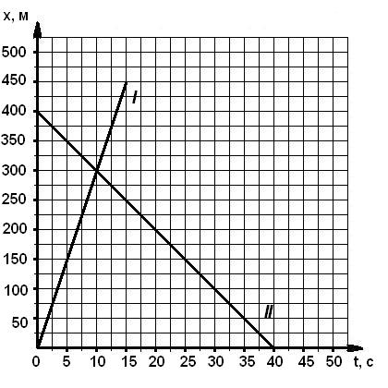  Найти место и время встречи двух тел 2 способами (графич. и аналит.)(3 балла) | Найти место и время встречи двух тел 2 способами (графич. и аналит.)(3 балла)  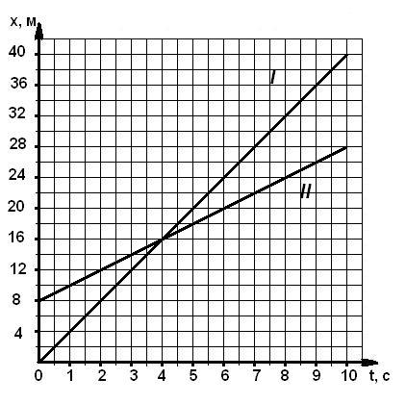
Самолет при посадке коснулся посадочной полосы аэродрома при скорости 252 км/ч.Через 30 секунд он остановился. Определить путь , пройденный самолетом при посадке. | Тело брошено вертикально вниз со скоростью 5м/с с высоты 20м. Определить время падения тела на землю и скорость тела в момент падения.
По графику зав-ти скорости движения тела от времени построить графики зависимости а_{х}(t), S_{x}(t)  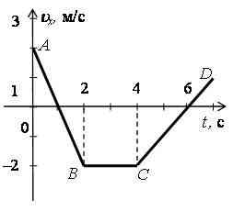 | По графику зав-ти скорости движения тела от времени построить графики зависимости а_{х}(t), S_{x}(t)  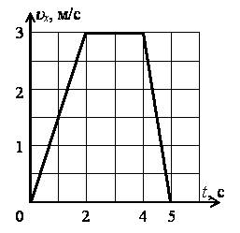

Контрольная работа по теме «Динамика»
- Вариант.
1. Тело движется прямолинейно с постоянной скоростью. Какое утверждение о равнодействующей всех приложенных к нему сил правильно?
А. Не равна нулю, постоянна по модулю , но не по направлению;
Б. Не равна нулю, постоянна по направлению, но не по модулю;
В. Не равна нулю, постоянна по модулю и направлению;
Г. Равна нулю или постоянна по модулю и направлению;
Д. Равна нулю.

2. Космическая ракета приближается к Земле. Как изменится сила тяготения, действующая со стороны Земли на ракету, при уменьшении расстояния до центра Земли в 2 раза?

3. На шнуре, перекинутом через неподвижный блок, помещены грузы массами 0,3 кг и 0,2 кг. С каким ускорением движутся грузы? Какова сила натяжения шнура во время движения?

4. Какую силу тяги развивает двигатель автомобиля, движущегося в гору с постоянным ускорением 2 м/с² ? Масса автомобиля 900 кг. Уклон горы 15⁰. Коэффициент трения 0,2.

5. Когда к пружине жёсткостью 500 Н/м подвесили груз массой 1 кг, её длина стала 12 см. До какой длины растянется пружина, если к неё подвесить ещё один груз массой 1 кг?

Контрольная работа по теме «Динамика»
- Вариант.
- Молекула газа движется со скоростью V и ускорением а (см.рис.1) Какой вектор на рис.2 совпадает по направлению с вектором равнодействующей всех сил, действующих на молекулу?
А. 1; Б. 2; В. 3; Г. 4; Д. 5
Рис. 1 Рис. 2

- Космическая ракета удаляется от Земли. Как изменится сила тяготения, действующая со стороны Земли на ракету, при увеличении расстояния до центра Земли в 2 раза?

- Брусок массой 400 г под действием груза массой 100 г (см. рис 3) проходит из состояния покоя путь 80 см за 2 с. Найти коэффициент трения.
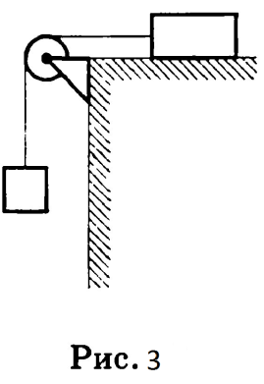
- Тело массой m покоится на наклонной плоскости, составляющей угол $α$ с горизонтом. Чему равна величина силы трения, действующая со стороны плоскости на тело (коэффициент трения $μ$ ).

- К пружине школьного динамометра подвешен груз массой 0,1 кг. При этом пружина удлинилась на 2,5 см. Каким будет удлинение пружины при добавлении ещё двух грузов по 0,1 кг?

Контрольная работа по теме «Законы сохранения в механике»

1 вариант

- Какова масса тела, если его импульс 500 при скорости 72 км/ч?
- Тележка массой 80 кг катится со скоростью 6 м/c. Мальчик, бегущий навстречу тележке со скоростью 7,2 км/ч, прыгает в тележку. С какой скоростью движется после этого тележка, если масса мальчика 30 кг?
- Тело падает на землю с высоты 30 м. Определите его скорость при ударе о землю.
- Самолет летит со скоростью 900 км/ч на высоте 9 км от земли. Какова полная механическая энергия самолета массой 20 т?
- На тележку массой М, движущуюся со скоростью υ₀, опускают с небольшой высоты тело массой m. Рассчитайте изменение механической энергии тележки. В какой вид энергии она перешла?

Контрольная работа по теме «Законы сохранения в механике»

2 вариант

- Автобус массой 10 т трогается с места и набирает скорость 54 км/ч. Определите изменение импульса автобуса при разгоне.
- Какую скорость приобретет ящик с песком, если в нем застрянет горизонтально летящая пуля? Масса пули 9 г, скорость пули 600 м/с, масса ящика 20 кг. Трение ящика о пол не учитывать.
- Мальчик бросил камень вертикально вверх с начальной скоростью 20 м/c. На какую высоту поднимется камень? (трением пренебречь)
- Камень брошен вертикально вверх с начальной скоростью 12 м/c. На какой высоте его кинетическая энергия в 2 раза меньше начальной?
- Тело массой m = 200 г, брошенное вертикально вверх с высоты h = 16 м со скоростью υ₀ = 10м/с, упало на землю со скоростью υ = 12 м/с. Вычислите работу, совершённую против силы сопротивления воздуха.

10 класс
Итоговая контрольная работа с выбором ответа

Вариант 1
1. В каком из следующих случаев движение тела можно рассматривать как движение материальной точки?
А. Вращение детали, обрабатываемой на токарном станке. Б. движение поезда на мосту. В. движение конькобежца, выполняющего программу фигурного катания. Г. Полет космического корабля относительно другого корабля, производящего стыковку с первым. Д. Полет самолета, совершающего рейс Москва — Владивосток.
2. Какие из названных ниже две физические величины являются векторными?
А. Путь и перемещение. Б. Масса и сила. В. Скорость и ускорение. Г. Путь и масса. Д. Все перечисленные в ответах А - Г.
3. Тело движется по окружности в направлении движения часовой стрелки (рис. 1). Какое направление имеет вектор скорости в точке N?
рис. 1
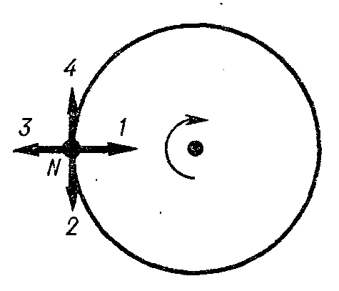
А. 1. Б. 2. В. 3. Г. 4. Д. Среди ответов А - Г нет правильного.
4. Как направлен в точке N (см. рис. 1) вектор ускорения тела, движущегося по окружности в направлении движения часовой стрелки с постоянной по модулю скоростью?
А. 1. Б. 2. В. 3. Г. 4. Д. Среди ответов А - Г нет правильного.
5. При равноускоренном движении автомобиля в течение 5 с его скорость изменялась от 10 до 15 м/с. Чему равен модуль ускорения автомобиля?
А. 1 м/с² Б. 2 м/с² В. З м/с² Г. 5 м/с² Д. 25 м/с²
6. В трубке, из которой откачан воздух, находятся дробинка, пробка и птичье перо. Какое из этих тел будет падать с наибольшим ускорением?
А. дробинка. Б. Пробка. В. Птичье перо. Г. Все эти тела будут падать с одинаковым ускорением. Д. Ускорение всех тел равно 0.
7. Как будет двигаться тело массой 2 кг под действием постоянной силы, равной 4 Н?
А. Равномерно, со скоростью 2 м/с.
Б. Равноускоренно, с ускорением 2 м/с² .
В. Равноускоренно, с ускорением 0,5 м/с² .
Г. Равномерно со скоростью 0,5 м/с.
Д. Равноускоренно, с ускорением 8 м/с² .
8. Пловец плывет по течению реки. Определите скорость пловца относительно берега, если его скорость относительно воды 1,5 м/с, а скорость течения реки 0,5 м/с.
А. 0,5 м/с. Б. 1 м/с В. 1,5 м/с Г. 2 м/с. Д. Среди ответов А – Г нет правильного.
9. Какая из нижеприведенных формул выражает закон всемирного тяготения?
А. F = ma. Б. F = μΝ В. F=G m₁m₂ /R² Г. F = - kx. Д. Среди ответов А – Г нет правильного.
10. Чему равна кинетическая энергия тела массой 3 кг, движущегося со скоростью 4 м/с?
А. 6 Дж. Б. 12 Дж. В. 24 Дж. Г. 48 Дж. Д. Среди ответов А – Г нет правильного
11. Рассчитайте потенциальную энергию тела массой 3 кг относительно поверхности Земли, если оно поднято на высоту 2 м от этой поверхности. ( g = 10 м/с².)
А. 1,5 Дж. Б. 6 Дж. В. 15 Дж. Г. 60 Дж. Д. Среди ответов А - Г нет правильного.
12. Утром автобус вышел на маршрут, а вечером вернулся на ту же автобазу. Показания его счетчика за это время увеличились на 500 км. Чему равны путь l и модуль перемещения S автобуса?
А. 1=S=500 км. Б. S=25О км, 1=500 км. В. 1=500 км, S = 0км. Г. l = 0, S=500 км. Д. S=500 км, 1=250 км.
13. Поезд отходит от станции. Какой путь он пройдет за 10 с, двигаясь с ускорением, равным 1 м/с² ?
А. 5 м. Б. 10 м. В. 50 м. Г. 100 м. Д. 200 м.
14. На повороте шоссе автомобиль движется с постоянной по модулю скоростью 10 м/с. Чему равно его центростремительное ускорение, если радиус закругления шоссе 50 м?
А. 0,2 м/с². Б. 0,5 м/с² В. 2 м/с² Г. 2,5 м/с² Д. 25 м/с² .
15. По графику зависимости модуля скорости от времени (рис. 2) определите ускорение прямолинейно движущегося тела в момент времени t = 2 с.
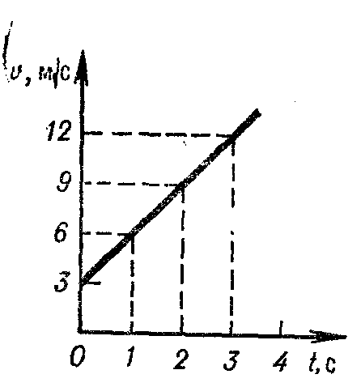
рис.2.
А. 18 м/с². Б. 9 м/с². В. З м/с². Г. 4,5 м/с² Д. Среди ответов А - Г нет правильного.
16. Как движется тело, если сумма всех действующих на него сил равна нулю?
А. Скорость тела равна нулю. Б. Скорость тела возрастает. В. Скорость тела убывает. Г. Скорость тела постоянна, но не равна нулю.
Д. Скорость тела может быть любой, но обязательно неизменной по времени.
17. Под действием силы 4 Н пружина удлинилась на 0,02 м. Чему равна жест кость пружины?
А. 2 Н/м. Б. 0,5 Н/м. В. 0,02 Н/м. Г. 500 Н/м. Д. 200 Н/м.
18. Две силы – F₁ = 3Н и F₂ = 4Н приложены к одной точке тела. Угол между векторами F₁ и F₂ равен 90° . Определите модуль равнодействующей этих сил.
А. 7 Н. Б. 1 Н. В. 5 Н. Г. 7 Н. Д. Среди ответов А - Г нет правильного.
19. Как изменится запас потенциальной энергии упруго деформированного тела при уменьшении его деформации в 2 раза?
А. Уменьшится в 4 раза. Б.Уменьшится в 2 раза. В. Не изменится. Г. Увеличится в 2 раза. Д. Среди ответов А - Г нет правильного.
20. На рисунке 5 изображены направления векторов скорости в и ускорения а мяча. Какое из представленных на рисунке 6 направлений имеет вектор равнодействующей всех сил, приложенных к мячу?
А. 1. Б. 2. В. 3. Г. 4. Д. 5.
21. У поверхности Земли (т. е. на расстоянии радиуса от ее центра) на тело действует сила всемирного тяготения 36 Н. Чему равна сила тяготения, действующая на это тело на расстоянии 2R от поверхности Земли?
А. 12 Н. Б. 9 Н. В. 4 Н. Г. 36 Н. Д. 18 Н.
22. Железнодорожный вагон массой m, движущийся со скоростью υ, сталкивается с неподвижным и сцепляется с ним С какой скоростью движутся вагоны после столкновения?
А. υ. Б. υ/2. В. υ/З. Г. υ/√I2. Д. Среди ответов А-Г нет правильного.
23. В сосуде находится газообразный водород, количество вещества которого 1 моль. Сколько (примерно) молекул водорода находится в сосуде?
А. 10²³. Б. 2 · 10²³. В. 6 · 10²³. Г. 12 · 10²³. Д. 6 ·10²⁶
24. Какие физические параметры у двух тел обязательно должны быть разными для того, чтобы эти тела не находились между собой в тепловом равновесии?
А. Температура, давление и средняя квадратическая скорость молекул. Б. Температура и средняя квадратическая скорость молекул В. Средняя квадратическая скорость молекул. Г. Давление .
Д. Температура.
25. Какое (примерно) значение температуры, выраженной в кельвинах, соответствует температуре 20° С?
А. 273 К. Б. —273 К. В. 253 К. Г. 293 К. Д.—253 К.
26. Какая из приведенных ниже формул являётся основным уравнением молекулярно-кинетической теории идеального газа?
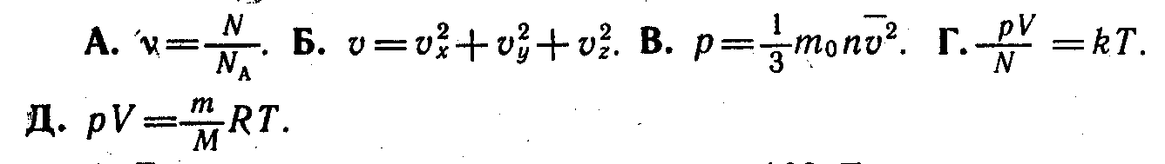
27. Газ получил количество теплоты 300 Дж, его внутренняя энергия увеличилась на 200 Дж. Чему равна работа, совершенная газом?
А. 0 Дж. Б. 100 Дж. В. 200 Дж. Г. 300 Дж. Д. 500 Дж.
28. Нейтральная водяная капля разделилась на две. Первая из них обладает электрическим зарядом +q. Каким зарядом обладает вторая капля?
А. +2q. Б. +q В. 0. Г. —q. Д. Среди ответов А—Г нет правильного.
29. Как изменится сила кулоновского взаимодействия двух точечных электрических зарядов при уменьшении расстояния между ними в 2 раза?
А. Увеличится в 2 раза. Б. Увеличится в 4 раза. В. Не изменится. Г. Уменьшится в 4 раза. Д. Уменьшится в 2 раза.
30. Оцените максимальное значение КПД, которое может иметь тепловая машина, с температурой нагревателя 227° С и температурой холодильника 27° С.
А. 100%. Б. 88%. В. 60%. Г. 40%. Д. 12%.
31. В герметически закрытом сосуде находятся вода и водяной пар. Как изменится концентрация молекул водяного пара при нагревании сосуда?
А. Увеличится. Б. Уменьшится. В. Останется неизменной.
Г. Может увеличиться или уменьшиться. Д. среди ответов А — Г нет правильного.
32. Как изменится давление идеального газа, если при неизменной концентрации средняя квадратическая скорость молекул увеличится в З раза?
А. Увеличится в 9 раз. Б. Увеличится в 6 раз. В. Увеличится в 3 раза. Г. Останется неизменной. Д. Среди ответов А — Г нет правильного.
33. При нагревании идеального газа средняя квадратическая скорость теплового движения молекул увеличилась в 4 раза. Как изменилась при этом абсолютная температура газа?
А. Увеличилась в 2 раза. Б. Увеличилась в 4 раза. В. Увеличилась в 8 раз. Г. Увеличилась в 16 раз. Д. Среди ответов А - Г нет правильного.
34. Оцените объем, занимаемый газообразным водородом при температуре 0° С и давлении 10⁵ Па, если его масса 2 кг. Из приведенных ниже значений выберите близкое к полученному вами результату.
А. 22 м³ Б. 220м³ В. 2,2 м³ Г. 0,22 м³ Д. 22 10⁻³ м³
35. Какой процесс произошел при сжатии идеального газа, если работа, совершенная внешними силами над ним, равна изменению внутренней энергии газа?
А. Адиабатный. Б. Изобарный. В. Изохорный. Г. Изотермический. Д. Среди ответов А —Г нет правильного.
36. Чему равна работа, совершенная газом при переходе из состояния 1 в состояние 2 (рис. 3)?
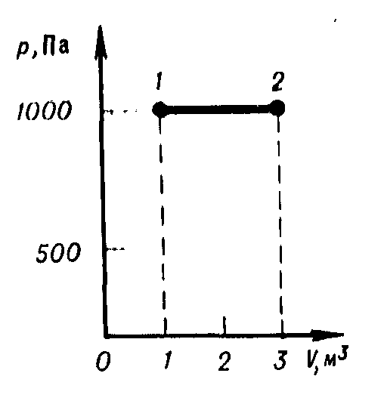
А. 3000 Дж. Б. 2000 Дж. В. 1000 Дж. Г. 0 Дж. Д. Среди ответов А — Г нет правильного.
37. На рисунке 4 в координатных осях V — Т изображен график процесса изменения состояния идеального газа. Какой из приведенных графиков (рис. 5) соответствует этому процессу на диаграмме в координатных осях р — Т?
А. 1. Б. 2. В. З. Г. 4. Д. 5.

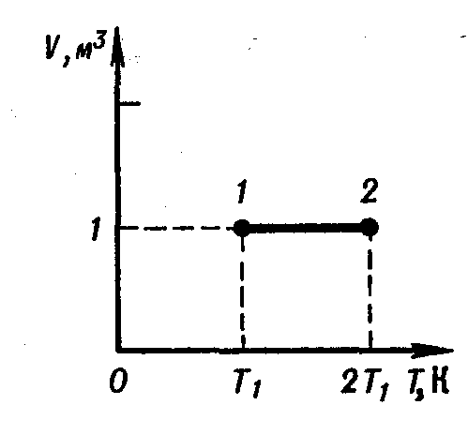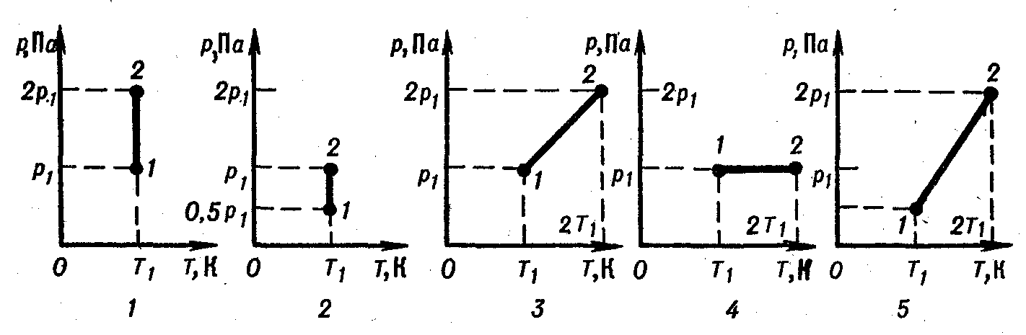
рис. 4. рис. 5.

10 класс
Итоговая контрольная работа с выбором ответа

Вариант 2
1. В каком из следующих случаев движение тела нельзя рассматривать как движение материальной точки?
А. Движение Земли вокруг Солнца. Б. Движение спутника вокруг Земли. В. Движение поезда по маршруту Москва - Ленинград. Г. Полет самолета, совершающего рейс Москва - Киев.
Д. Вращение детали, обрабатываемой на токарном станке.
2. Какие две физические величины из названных ниже являются скалярными?
А. Путь и перемещение. Б. Масса и сила. В. Скорость и ускорение. Г. Путь и масса. Д. Все перечисленные в ответах А — Г.
3 Тело движется по окружности против направления движения часовой стрелки (рис. 1). Какое направление имеет вектор скорости в точке N?
А. 1. Б. 2. В. 3. Г. 4. Д. Среди ответов А — Г нет правильного.
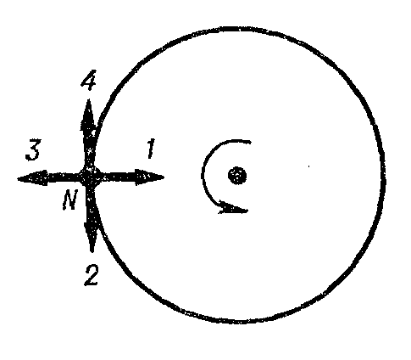
4. Как направлен в точке N (см. рис. 1) вектор ускорения тела, движущегося по окружности против направления движения часовой стрелки с постоянной по модулю скоростью?
А. 1. Б. 2. В. 3. Г. 4. Д. Среди ответов А — Г нет правильного.
5. При равноускоренном движении автомобиля в течение 5 с его скорость уменьшилась от 15 до 10 м/с. Чему равен модуль ускорения автомобиля?
А. 1 м/с² Б. 2 м/с² В. З м/с² Г. 5 м/с² Д. 25 м/с².
6. В трубке, из которой откачан воздух, находятся дробинка, пробка и птичье перо. Какое из этих тел при переворачивании трубки достигнет дна раньше остальных?
А. Дробинка. Б. Пробка. В. Птичье перо. Г. Все три тела одновременно. Д. Среди ответов А — Г нет правильного.
7. Как будет двигаться тело массой 8 кг под действием постоянной силы, равной 4 Н?
А. Равномерно, со скоростью 2 м/с. Б. Равноускоренно, с ускорением 2 м/с² В. Равноускоренно, с ускорением 0,5 м/с². Г. Равномерно со скоростью 0,5 м/с. Д. Равноускоренно, с ускорением 32 м/с².
8. Пловец плывет против течения реки.. Определите скорость пловца относительно берега реки, если его скорость относительно воды 1,5 м/с, а скорость течения реки 0,5 м/с.
А. 0,5 м/с. Б. 1,0 м/с. В. 1,5 м/с. Г. 2,0 м/с. Д. Среди ответов А — Г нет правильного.
9. Какая из приведенных ниже формул выражает закон Гука?
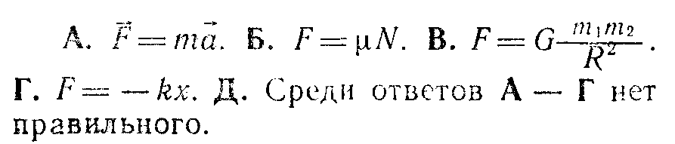
10. Чему равна кинетическая энергия тела массой 2 кг, движущегося со скоростью З м/с?
А. З Дж. Б. 6 Дж. В. 9 Дж. Г. 18 Дж. Д. Среди ответов А - Г нет правильного.
11. Рассчитайте потенциальную энергию тела массой 2 кг относительно поверхности Земли, если оно поднято на высоту З м от этой поверхности? (Ускорение свободного падения принять равным 10 м/с²) А. 6 Дж. Б. б,7 Дж. В. 15 Дж. Г. 60 Дж. Д. Среди ответов А - Г нет правильного
12. Показание счетчика автомобиля, двигавшегося из города Л в город В, увеличилось на 180 км, расстояние между этими городами по прямой 150 км. Чему равны путь 1 и перемещение S автомобиля?
А. 1=180 км, S=1 50 км. Б. 1=150 км, S=180 км. В. 1=S= 150 км. Г. 1=S= 180 км. Д. Среди ответов А —Г нет правильного.
13. Ускорение автомобиля «Жигули» начавшего движение, 0,5 м/с². Какой путь пройдет автомобиль за 4 с, двигаясь с этим ускорением?
А. 0,5 м. Б. 2 м. В. 4 м. Г. 8 м. Д. 16 м.
14. На повороте вагон трамвая движется с постоянной по модулю скоростью 5 м/с. Чему равно его центростремительное ускорение, если радиус закругления пути 50 м?
А. 0,1 м/с² Б. 0,5 м/с² В. 10 м/с² Г. 250 м/с² Д. 500 м/с²
15. По графику зависимости модуля скорости от времени (рис. 2) определите ускорение прямолинейно движущегося тела в момент времени 1=2 с.
А. 0,5 м/с² Б. 1 м/с² В. 2 м/с² Г. 4 м/с² Д. 8 м/с².
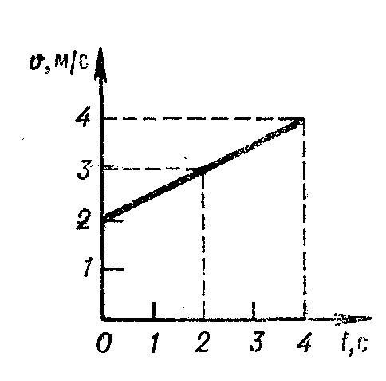
16. Автомобиль движется равномерно и прямолинейно со скоростью υ (рис. 3). Какое направление имеет равнодействующая всех сил, приложенных к автомобилю?
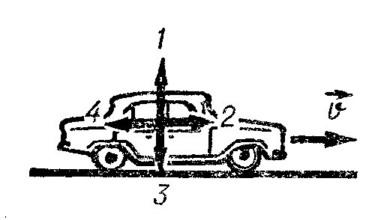
рис. 3 А. 1. Б. 2. В. 3. Г. 4. Д. F=0.

рис. 2
17. Под действием какой силы пружина жесткостью 100 Н/м удлиняется на 0,02 м?
А. 200 Н. Б. 2 Н. В. 50 Н. Г. 5000 Н. Д. 0,0002 Н.
18. Две силы – F₁ =2 Н и F₂ = 4 Н приложены к одной точке тела. Угол между векторами F₁ и F₂ равен нулю. Определите модуль равнодействующей этих сил.
А. 6 Н. Б. 2 Н. В. √20 Н. Г. 20 Н Д. Среди ответов А — Г нет правильного.
19. Как изменится запас потенциальной энергии упруго деформированного тела при увеличении деформации в 2 раза?
А. Уменьшится в 2 раза. Б. Увеличится в 2 раза. В. Увеличится в 4 раза. Г. Не изменится.
Д. Среди ответов А — Г нет правильного.
20. На рисунке 4 изображен направления векторов скорости υ и ускорения а мяча. Какое из представленных на рис. 5 направлений имеет вектор равнодействующей всех сил, приложенных к мячу?
А. 1. Б. 2. В. 3. Г. 4. Д. 5.
21. Сила гравитационного взаимодействия между двумя ша рами массами m₁=m₂=1 кг на расстоянии R равна F. Рассчитайте силу гравитационного взаимодействия между шарами массами З и 2 кг на таком же расстоянии R друг от друга.
рис. 4. рис. 5.
А. 5F. Б. 25 F. В. F. Г. З6 F. Д. 6 F.
22. При выстреле из автомата вылетает пуля массой m со скоростью υ. Какую по модулю скорость приобретает автомат, если его масса в 500 раз больше массы пули?
А. υ. Б. 500 υ. В. υ /500. Г. 0. Д. Среди ответов А — Г нет правильного.
23. В сосуде находится гелий, количество вещества которого 2 моль. Сколько (примерно) атомов гелия в сосуде?
А. 10²³. Б. 2 · 10²³. В. 6 · 10²³. Г. 12 · 10²³ Д. 12 · 10²⁶.
24. Какие физические параметры одинаковы у двух любых физических тел, находящихся между собой в тепловом равновесии?
А. Температура. Б. Давление. В. Средняя квадратическая скорость теплового движения молекул. Г. Температура и средняя квадратическая скорость молекул. Д. Температура, давление и средняя . скорость молекул.
25. Какое (примерно) значение температуры, выраженной в градусах Цельсия, соответствует температуре, равной 100 К?
А. —373° С. Б. — 173 ⁰С. В. 173° С. Г. 273 С. Д. 373° С.
26. Какая из приведенных нижё формул является уравнением состояния идеального газа?
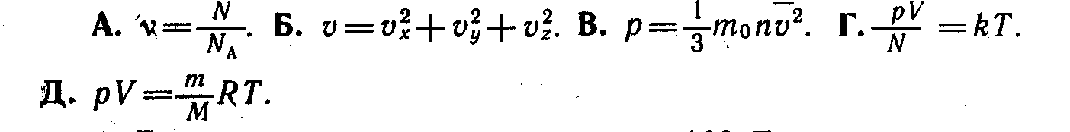
27. Газу передано количество теплоты 100 Дж и внешние силы совершили над ним работу 300 Дж. Чему равно изменение внутренней энергии газа?
А. 0 Дж. Б. 100 Дж. В. 200 Дж. Г. 300 Дж. Д. 400 Дж.
28. Водяная капля с электрическим зарядом +q соединилась с другой каплей, обладающей зарядом
-q . Каким стал электрический заряд образовавшейся капли?
А. —2q Б. — q В. 0. Г. + q Д. +2q
29. Как изменится сила кулоновского взаимодействия двух небольших заряженных шаров при увеличении заряда каждого из них в 2 раза, если расстояние между шарами остается неизменным?
А. Увеличится в 2 раза. Б. Не изменится. В. Увеличится в 4 раза. Г. Уменьшится в 2 раза.
Д. Уменьшится в 4 раза.
30. Какими носителями электрического заряда создается электрический ток в металлах?
А. Электронами и положительными ионами. Б. Положительными и отрицательными ионами. В. Положительными, отрицательными ионами и электронами Г. Только электронами. Д. Среди ответов А — Г нет правильного.
31. Тепловая машина за цикл получает от нагревателя количество теплоты 100 Дж и отдает холодильнику 60 Дж. Чему равен КПД машины?
А. 67%. Б. 60%. В. 40%. Г. 25%. Д. Среди ответов А — Г нет правильного.
32. Как изменится давление идеального газа при увеличении концентрации его молекул в З раза, если средняя квадратическая скорость молекул остается неизменной?
А. Увеличится в 9 раз. Б. Увеличится в З раза. В. Останется неизменной. Г. Уменьшится в З раза. Д. Уменьшится в 9 раз.
33. Как изменится средняя кинетическая энергия теплового движения молекул идеального газа при увеличении абсолютной температуры газа в З раза?
А. Увеличится в 3 раза. Б. Увеличится в 2 раза. В. Увеличится в 4,5 раза. Г. Увеличится в 9 раз.
Д. Среди ответов А — Г нет правильного.
34. Оцените приблизительно массу воздуха объемом 1 м³ при нормальном атмосферном давлении и температуре 300 К. Из приведенных ниже значений выберите наиболее близкое к полученному вами результату.
А. 1 г. Б. 10 г. В. 100 г. Г. 1 кг. Д. 10 кг.
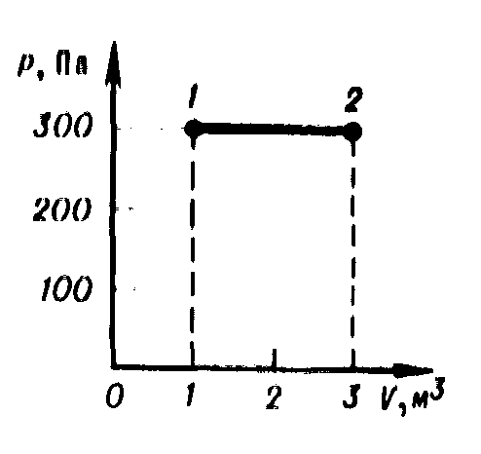
35. Чему равна работа, совершенная газом при переходе из состояния 1 в состояние 2 (рис 6)?
А. 0 Дж. Б. 300 Дж В. 600 Дж. Г. 900 Дж. Д. Среди ответов А — Г нет правильного
36. На рисунке 7 в координатных осях р — V изображен график процесса изменения состояния идеального газа. Какой из приведенных графиков (рис. 8) соответствует этому процессу на диаграмме в координатных осях V — Т?
рис. 6. А. 1. Б. 2. В. 3. Г. 4. Д. 5.
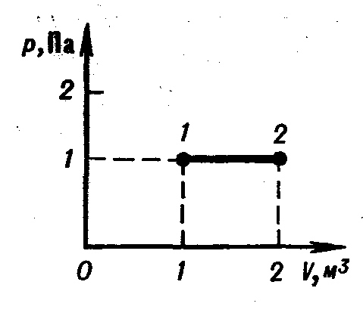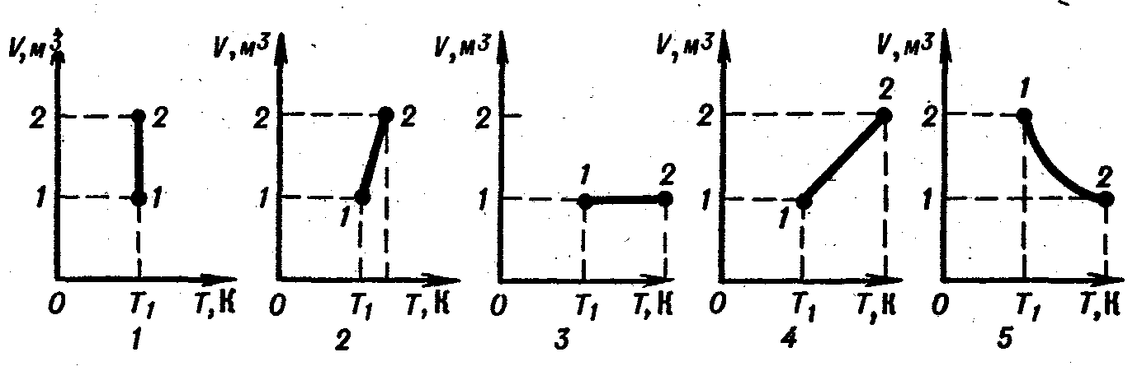
рис. 7. рис. 8
37. Как изменилось давление данной массы идеального газа при переходе из состояния 1 в состояние 2 (рис.9)?
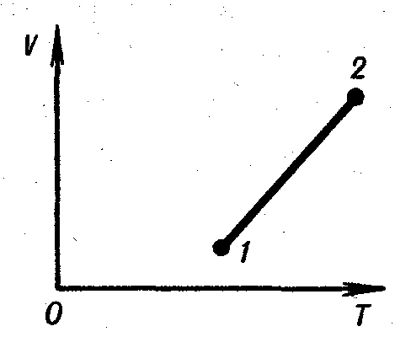
А. Осталось неизменным. Б. Увеличилось. В. Уменьшилось. Г. Могло увеличиться или уменьшиться. Д. Процесс невозможен.

рис. 9

Бланк ответов

Ф.И. учащегося___________________________

1 |  |  | 20
2 |  |  | 21
3 |  |  | 22
4 |  |  | 23
5 |  |  | 24
6 |  |  | 25
7 |  |  | 26
8 |  |  | 27
9 |  |  | 28
10 |  |  | 29
11 |  |  | 30
12 |  |  | 31
13 |  |  | 32
14 |  |  | 33
15 |  |  | 34
16 |  |  | 35
17 |  |  | 36
18 |  |  | 37
19

Бланк ответов

Ф.И. учащегося___________________________

1 |  |  | 20
2 |  |  | 21
3 |  |  | 22
4 |  |  | 23
5 |  |  | 24
6 |  |  | 25
7 |  |  | 26
8 |  |  | 27
9 |  |  | 28
10 |  |  | 29
11 |  |  | 30
12 |  |  | 31
13 |  |  | 32
14 |  |  | 33
15 |  |  | 34
16 |  |  | 35
17 |  |  | 36
18 |  |  | 37
19

Контрольная работа по теме "Законы постоянного тока"

1 вариант.
1.
Направление электрического тока в металлическом проводнике:
1) совпадает с направлением движения положительных ионов решётки
2) противоположно направлению движения положительных ионов решётки
3) противоположно среднему направлению движения свободных электронов
4) совпадает со средним направлением движения свободных электронов относительно ионов решётки
2.
На рисунке изображен график зависимости силы тока в проводнике от напряжения на его концах. Чему равно сопротивление проводника?
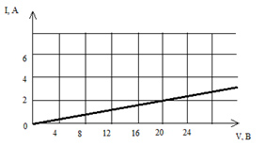
1) | 0,125 Ом | 2) | 2 Ом | 3) | 16 Ом | 4) | 10 Ом
3.
Сопротивление между точками А и В участка электрической цепи, представленной на рисунке, равно:
1) 14 Ом
2)8 Ом
3) 7 Ом
4) 6 Ом
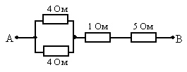
4.
По проводнику с сопротивлением R течет ток I. Как изменится количество теплоты, выделяющееся в проводнике в единицу времени, если его сопротивление увеличить в 2 раза, а силу тока уменьшить в 2 раза?
1) увеличится в 2 раза
2) уменьшится в 2 раза
3) не изменится
4) уменьшится в 8 раз
5.
К источнику тока с внутренним сопротивлением 0,5 Ом подключили реостат. На рисунке показан график зависимости силы тока в реостате от его сопротивления. Чему равна ЭДС источника тока?
1) 12 В
2) 6 В
3) 4 В
4) 2 В
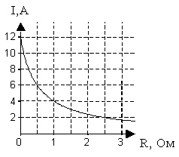
6.
Через резистор, подключенный к источнику тока, протекает постоянный электрический ток силой 2 А. На рисунке изображен график зависимости количества теплоты Q, выделяющегося в этом резисторе, от времени t. Напряжение на этом резисторе равно:
- 3,54 В
- 375 В
- 12,5 В
- 50 В
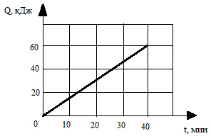
7.
Как изменятся показания вольтметра и амперметра, если ползунок реостата передвинуть вниз? (r=0)
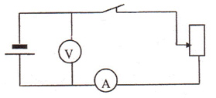
1) показания вольтметра не изменятся, амперметра - увеличатся
2) показания вольтметра не изменятся, амперметра – уменьшатся
3) показания обоих приборов увеличатся
4) показания обоих приборов уменьшатся
8.
Как изменятся показания амперметра, если разомкнуть ключ?
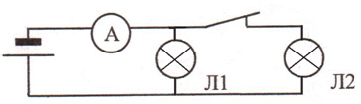
- увеличатся, так как сопротивление цепи уменьшится.
- уменьшатся, так как сопротивление цепи возрастёт.
- уменьшатся, так как сопротивление цепи уменьшится.
- увеличатся, так как сопротивление цепи возрастёт.
9.
При лечении электростатическим душем к электродам прикладывается разность потенциалов 10⁵ В. Какой заряд проходит между электродами за время процедуры, если известно, что электрическое поле совершает при этом работу, равную 1800 Дж? Ответ выразите в мКл.

Дополнительное задание:
10.
Чему должна быть равна ЭДС источника тока, чтобы напряженность электрического поля в плоском конденсаторе была равна 2 кВ/м, если внутреннее сопротивление источника тока 2 Ом, сопротивление резистора 10 Ом, расстояние между пластинами конденсатора 2 мм?
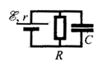

Контрольная работа по теме "Законы постоянного тока"

2 вариант
- Какая физическая величина определяется отношением работы, совершаемой сторонними силами, при перемещении заряда q по всей замкнутой электрической цепи, к значению этого заряда?
А) сила тока; Б) напряжение; В) электрическое сопротивление;
Г) удельное электрическое сопротивление; Д) электродвижущая сила.
- По какой схеме (см. рис. 1) при включении амперметр наиболее точно измеряет силу тока, протекающего через резистор R? 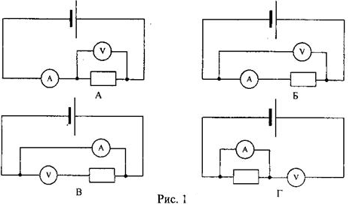
- Определить общее сопротивление цепи (рис.2), если R₁=1 Ом, R₂=R₃=R₄=3 Ом.
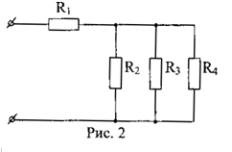
А) 10 Ом; Б) 1 Ом; В) 0,5 Ом; Г) 2 Ом.
4. При напряжении 12 В через нить электролампы течёт ток 2 А. Сколько тепла выделит нить за пять минут?
А) 7200 Дж; Б) 120 Дж; В) 60 Дж; Г) 3600 Дж.
5. ЭДС элемента равна 15 В, внутреннее сопротивление r = 1 Ом, сопротивление внешней цепи 4 Ом. Какова сила тока короткого замыкания?
А) 15 А; Б) 3 А; В) 3,8 А.
6. Каково сопротивление лампы, включенной в цепь, если амперметр показывает ток 0,5 А, а вольтметр - 35 В? (рис. 3)
А) 49,8 Ом; Б) 50,1 Ом; В) 120 Ом; Г) 20 Ом.
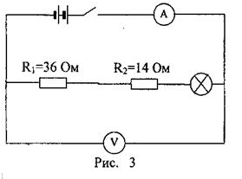
7. Что показывает амперметр, включенный в цепь, если ЭДС источника 3 В, внутреннее сопротивление 1 Ом, все сопротивления внешней цепи одинаковы и равны по 10 Ом? (рис. 4)
А) 2 А; Б) 0,5 А; В) 1 А; Г) 0,14 А.
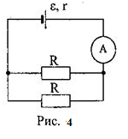
8. Каждая из двух ламп рассчитана на 220 В. Мощность одной лампы Р₁=50 Вт, а другой Р₂=100 Вт. Найдите отношение сопротивлений этих ламп.
А) 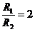 Б) 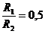 В) 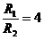 Г) 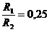
9. Электрический чайник имеет две спирали. При каком соединении - параллельном или последовательном спиралей вода в чайнике закипит быстрее?
А) при последовательном; Б) при параллельном; В) тип соединения не играет роли; Г) не знаю.

Дополнительное задание:

10. Определить плотность тока j в железном проводнике длиной 10 м, если провод находится под напряжением 6 В.

Контрольная работа по теме «Основы термодинамики»
1 вариант.
- Масса капельки воды равна 10⁻¹³кг. Из скольких молекул она состоит?

- Газ занимал объём 12,32 л. Его охладили при постоянном давлении на 45⁰С ,и его объём стал равен 10,52 л. Какова была первоначальная температура газа?

- В сосуде вместимостью V = 0,3 л при температуре Т = 290 К находится некоторый газ. На сколько понизится давление р газа в сосуде, если из него из-за утечки выйдет N = 10¹⁹ молекул ?

- На диаграмме р, Т изображён цикл идеального газа постоянной массы. Изобразите его на диаграмме р, V.
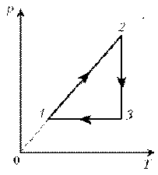
- При снижении температуры газа в запаянном сосуде давление газа уменьшается. Это уменьшение давления объясняется тем, что
- уменьшается энергия теплового движения молекул газа;
- уменьшается энергия взаимодействия молекул газа друг с другом;
- уменьшается хаотичность движения молекул газа;
- уменьшаются размеры молекул газа при его охлаждении.

Контрольная работа по теме «Основы термодинамики»»
2 вариант.
1. Считая воздух однородным газом, найдите, во сколько раз средняя квадратичная скорость пылинки массой 1,74$∙$ 10⁻¹² кг, взвешенной в воздухе, меньше средней квадратичной скорости движения молекул.
2. 10 г. кислорода находятся под давлением 0,303 МПа при температуре 10⁰С. После нагревания при постоянном давлении кислород занял объём 10 л. Найти начальный объём и конечную температуру газа.
3. Во сколько раз увеличится давление газа в колбе электрической лампочки, если после её включения температура газа повысилась от 15⁰С до 300⁰С ?
4. По графику, приведённому на рисунке, определите какие процессы происходят с газом и постройте график этих процессов в осях V, Т
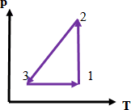
5. При изотермическом сжатии определённой массы газа будет уменьшаться
1) давление;
2) масса;
3) плотность;
4) среднее расстояние между молекулами газа;
5) средняя квадратичная скорость молекул.

